Белорусский государственный технологический университет

Факультет информационных технологий

Кафедра программной инженерии

 Реферат

По дисциплине «Основы алгоритмизации и программирования»

На тему «Решение задачи, используя разные способы для реализации циклов»

Выполнила:

Студент(ка) 1 курса 7 группы

Подшиваленко Диана Игоревна

Проверил:

Белодед Николай Иванович

2023, Минск

**Задача**

Найти сумму 10 чисел, введённых с клавиатуры. Использовать разные способы реализации циклов.

**1. Цикл while**

#include <iostream>

#include <Windows.h>

#include <ctype.h>

#include <cstring>

#include <iomanip>

using namespace std;

int main() {

SetConsoleCP(1251);

SetConsoleOutputCP(1251);

int i = 0;

int sum = 0;

int num;

while (i < 10) {

cout << "Введите число ";

cin >> num;

sum += num;

i++;

}

cout << "Сумма чисел = " << sum << '\n';

}

Результат выполнения:

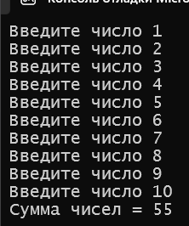

**2. Цикл do…while**

#include <iostream>

#include <Windows.h>

#include <ctype.h>

#include <cstring>

#include <iomanip>

using namespace std;

int main() {

SetConsoleCP(1251);

SetConsoleOutputCP(1251);

int i = 0;

int sum = 0;

int num;

do{

cout << "Введите число ";

cin >> num;

sum += num;

i++;

} while (i < 10);

cout << "Сумма чисел = " << sum << '\n';

}

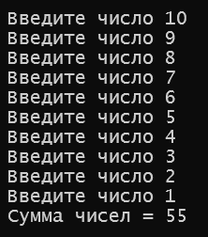Результат выполнения:

**3. Цикл for**

#include <iostream>

#include <Windows.h>

#include <ctype.h>

#include <cstring>

#include <iomanip>

using namespace std;

int main() {

SetConsoleCP(1251);

SetConsoleOutputCP(1251);

int i = 0;

int sum = 0;

int num;

for(i = 0; i < 10; i++){

cout << "Введите число ";

cin >> num;

sum += num;

}

cout << "Сумма чисел = " << sum << '\n';

}

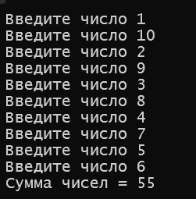Результат выполнения:

**4. Используя безусловный оператор goto**

#include <iostream>

#include <Windows.h>

#include <ctype.h>

#include <cstring>

#include <iomanip>

using namespace std;

int main() {

SetConsoleCP(1251);

SetConsoleOutputCP(1251);

int i = 0;

int sum = 0;

int num;

forsum:

cout << "Введите число ";

cin >> num;

sum += num;

i++;

if (i < 10) goto forsum;

cout << "Сумма чисел = " << sum << '\n';

}

Результат выполнения:

